**EPREUVE E4**

**Création d’une application d’administration en JAVA**

Client : FOCUS HOME INTERACTIVE

Prestataire : NOVATIM

**Sommaire :**

I) Présentation du client

1)Présentation de l'entreprise

2)Dates clés

3)Localisation

4)Organigramme

5)Chiffres clés

6)Renseignements juridiques

II) Présentation du prestataire

1)Présentation de l'entreprise

2)Localisation

3)Organigramme

4)Chiffres clés

5)Renseignements juridiques

III) Contexte & Cahier des charges

1)Contexte

2)Cahier des charges

3)Devis

I)Présentation du client

1)Présentation de l'entreprise



**Focus** est aujourd'hui le 3ème éditeur français de jeux vidéo derrière le major Ubisoft et l’éditeur mobile Gameloft. Son catalogue actif compte fin décembre 2014 près de 40 titres, avec de nombreux succès dépassant unitairement les 500 000 exemplaires vendus Les jeux, déclinés sur les principaux supports (PC et consoles), sont à la fois originaux et innovants, dans des univers fortement attractifs, à l’instar de Farming Simulator, Wargame ou encore Blood Bowl qui proposent des thématiques diverses permettant d’adresser un large profil de joueurs.

La force de Focus repose dans une stratégie claire dont le principe est de ne pas disposer de son propre studio mais de collaborer étroitement avec de nombreux studios indépendants. Cette stratégie permet non seulement à la Société de maîtriser parfaitement ses coûts de production, mais aussi de bénéficier d’une offre large de jeux développés sur des technologies sans cesse renouvelées.

Au cours des années à venir, Focus entend mener une stratégie offensive dans le domaine des jeux de sociétés avec notamment la création d’un site d’échange de jeux de société entre particuliers.

2) Dates clés

* Créée en 1995 **Focus Home Interactive** est un éditeur français de jeu vidéo dont le siège social se situe à Paris.
* Au début des années 2000, l'entreprise rencontre plusieurs succès, en distribuant des licences sur PC comme Cossacks ou Trackmania des jeux vendus à plusieurs centaines de milliers d’exemplaires en France.
* Depuis 2009, Focus est devenu un éditeur international, proposant ses titres sur consoles de salon et PC, dans le monde entier, parmi les plus connus le jeu Blood Bowl, adaptation de la licence Warhammer de Games Workshop, la série de jeux d’enquête Sherlock Holmes ou encore le jeu Farming Simulator qui s’est vendu à plus de deux millions d’exemplaires dans le monde.
* En mai 2014, Focus Home Interactive édite son premier jeu sur PlayStation 4, Bound by Flame. Depuis l’éditeur a annoncé plusieurs titres destinés aux nouvelles consoles de salon PlayStation 4 et Xbox One comme Space Hulk: Deathwing, Blood Bowl II, et le jeu officiel du Tour de France.

3) Localisation

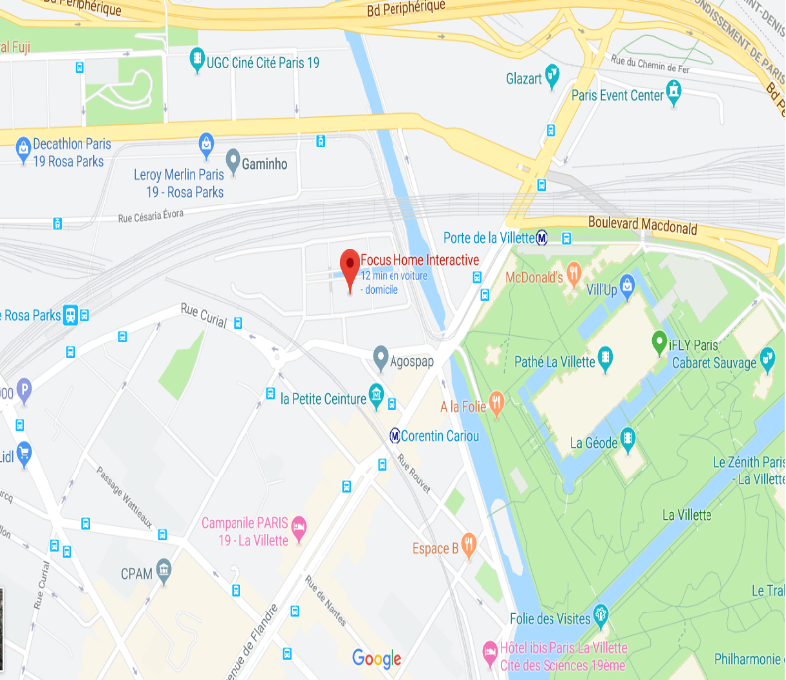

**FOCUS HOME INTERACTIVE**   
Parc Pont de Flandre « Le Beauvaisis »  
Bâtiment 28   
11 Rue de Cambrai  
75019 Paris - FRANCE  
N°SIRET : 399 856 277 00021

4)Organigramme

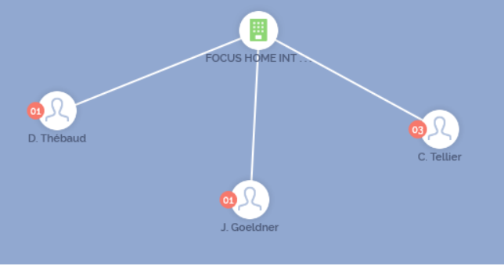

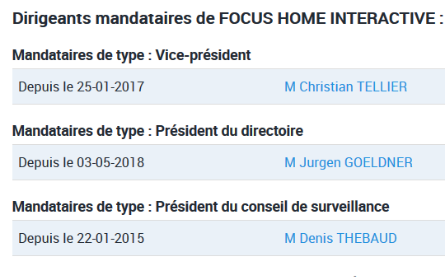

5)Chiffres clés 2018

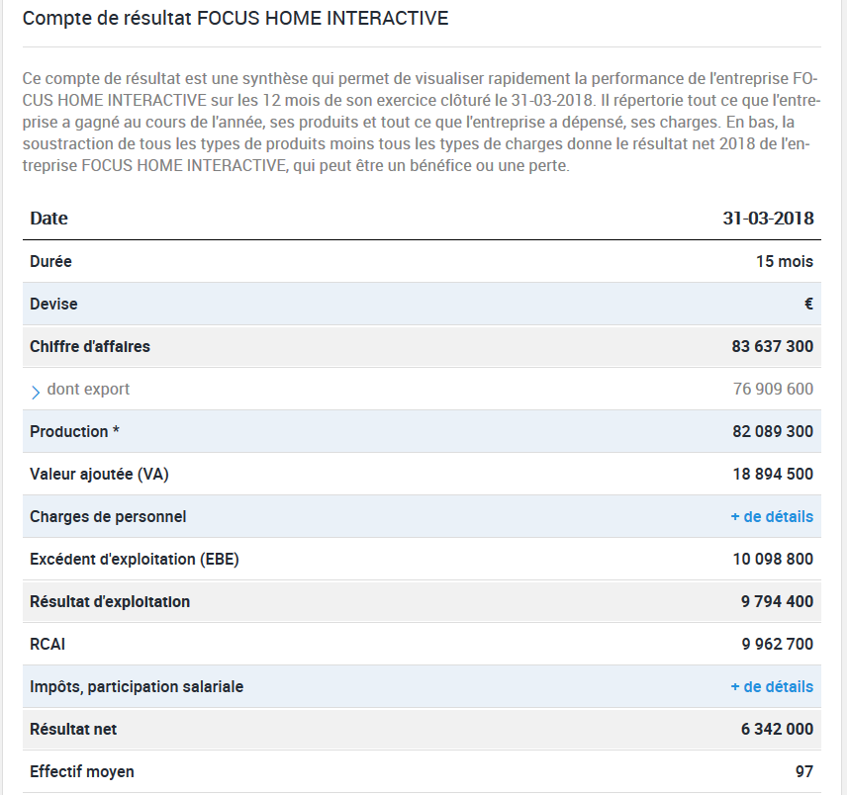

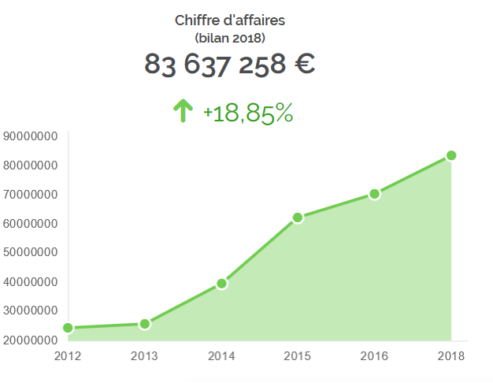

6) Renseignements juridiques

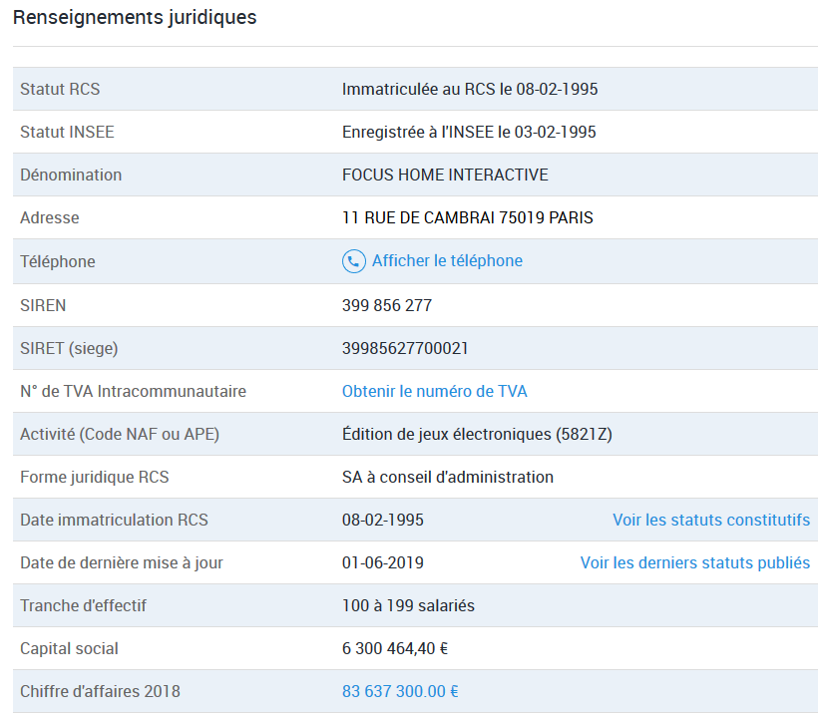

II)Présentation du prestataire

1)Présentation de l'entreprise



**Novatim** a été créée en 2006 par deux Ingénieurs François Poulet et Nicolas Beslin sur la base d’un constat simple : il n’existait pas d’offre professionnelle et structurée pour répondre aux exigences croissantes des PME en informatique.

Novatim propose l’ensemble des services indispensables pour créer et maintenir son informatique pleinement opérationnelle :

* Infogérance de votre parc informatique
* Sauvegarde en ligne
* Création de sites internet
* Référencement naturel
* Liens internet professionnels
* Hébergement cloud sur mesure
* Vente et financement de matériel
* Audit et conseil
* Messagerie collaborative externalisée

2) Localisation

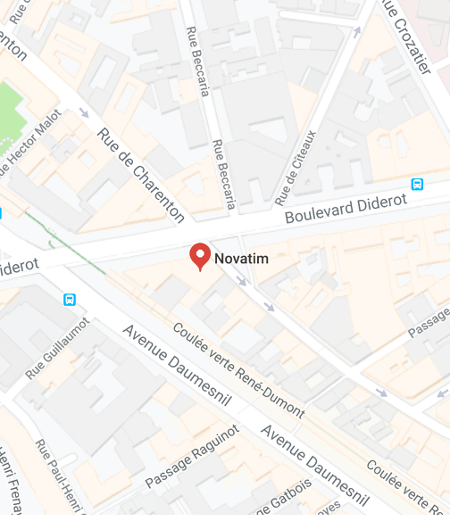

## Novatim

126 rue de Charenton  
75012 Paris

N°SIRET : 488 352 642 000 34

Implantée en Ile-de-France, en Rhône-Alpes, en Midi-Pyrénées et dans les Hauts-de-France, Installée à Paris (75012).

3)Organigramme

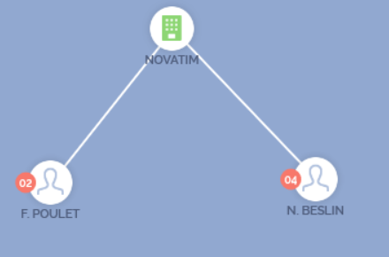

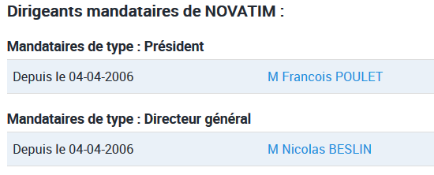

4)Chiffres clés 2016-2017

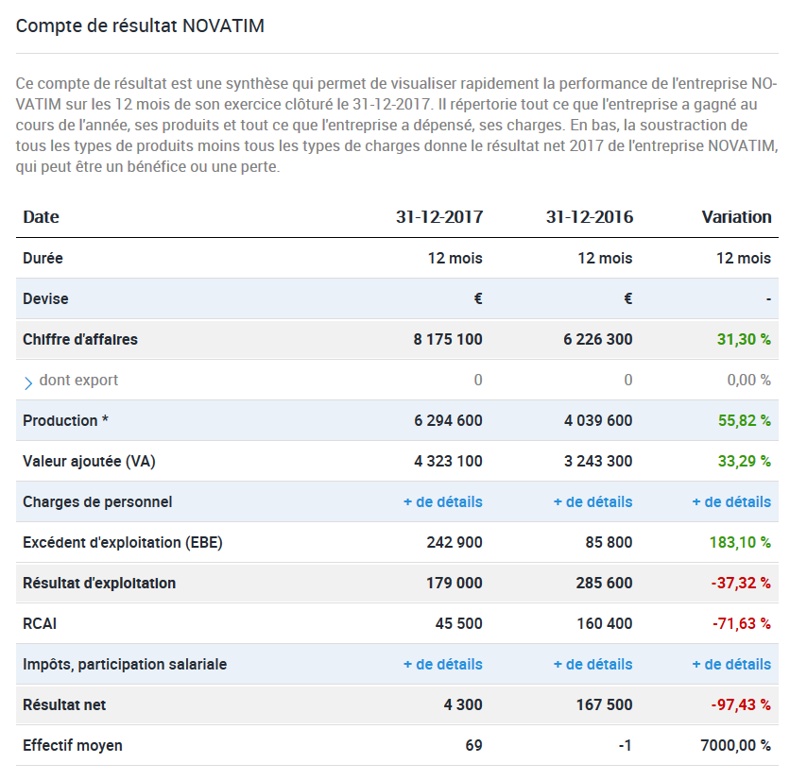

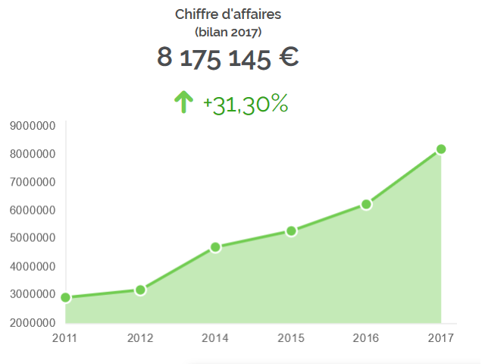

5)Renseignements juridiques

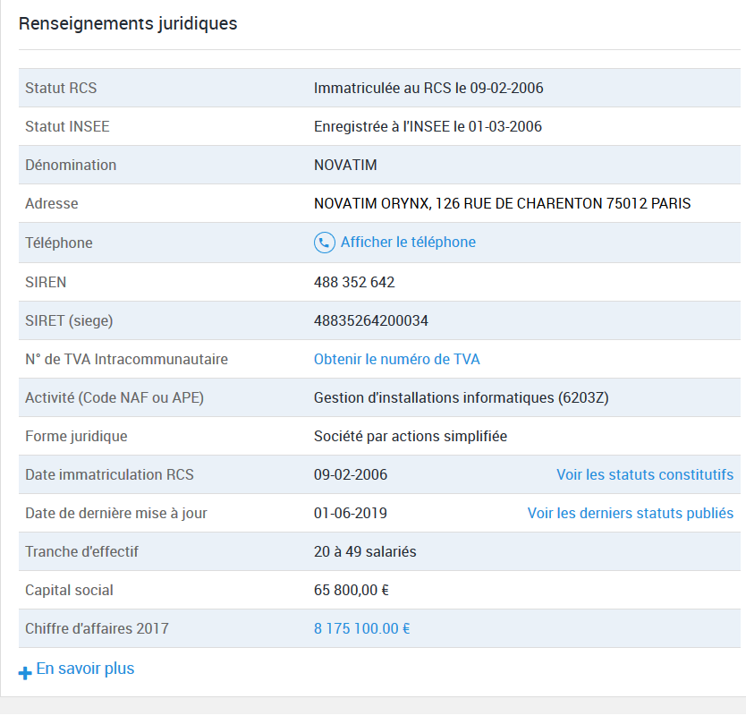

III) Contexte et Cahier des charges

1) Contexte :

A la suite de la création du site « DragonsEye », la société FOCUS demande au prestataire NOVATIM de lui créer un logiciel d’administration en Java.

Ce logiciel permettra aux employées de pouvoir se connecter et voir toutes les annonces disponibles et pourra en ajouter.

2) Cahier des charges

- Mettre en relation 2 entreprises, une liée aux jeux (FOCUS), l’autre (NOVATIM) le prestataire

- Faire collaborer ces 2 entreprises pour qu’ils lient leurs services

- Mettre en place un système de connexion grâce à une application JAVA

- Deux types d’utilisateurs (admin et user)

- Permettre le stockage des offres & annonces de jeux de sociétés

- Lectures des offres et annonces stockées

- 3 Mois de préparation

**Objectif :** Une nouvelle application d’administration en JAVA appelé « DragonsEye » permettant à un employé de voir les offres & annonces disponibles.

3)Devis proposé par NOVATIM pour le projet :

